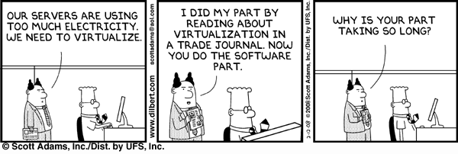**Benefícios da Virtualização**

Com vimos a virtualização de servidores traz um grande número de benefícios, e podemos destacar a maior eficiência no uso dos recursos de hardware, segurança, flexibilidade, agilidade na disponibilização de ambientes de Produção e Desenvolvimento etc.

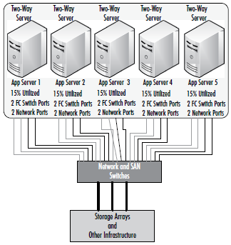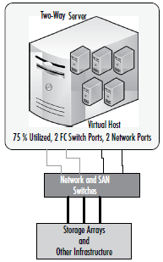

**Figura 1. Descentralização de Recursos Físicos X Centralização de Recursos Virtualizados**

**Problemas nos serviços de TI**

A virtualização traz uma série de benefícios dando solução a uma série de problemas comuns aos serviços de TI não virtualizados. Veja alguns deles,

|  |  |
| --- | --- |
| **Problema** | **Virtualização** |
| Baixa Utilização dos Recursos de Hardware | Otimização dos Recursos |
| Espaço Físico e Energia | Centralização dos Recursos |
| Segurança | Isolamento das Aplicações |
| Disponibilidade e Confiabilidade dos Serviços | Distribuição e Flexibilidade na Alocação dos Recursos |
| Processos Laboriosos de Operação | Simplificação da Infraestrutura |

**Baixa Utilização dos Recursos de Hardware**

Abaixo é representado um caso real de uso médio de processadores e percentual de uso de discos externos em um ambiente comercial típico sem virtualização. A maior parte dos servidores avaliados (cerca 2000) e que têm uso constante apresentam um consumo médio próximo a 20% de cpu. O grande percentual de servidores com consumos inferiores a 10 e 5% indica servidores com uso pouco frequente.

Figura 2 – Uso médio de processadores e percentual de uso de discos externos em um ambiente comercial típico sem virtualização.

No gráfico de uso de disco (120TB de discos externos distribuídos por cerca de 200 servidores) os servidores encontram-se ordenados da mais alta para a mais baixa taxa de utilização. A área do gráfico representa o storage alocado (área pontilhada) e a área superior o espaço disponível. Cerca 50% das áreas encontram-se disponíveis (~60TB). O espaço não utilizado seria ainda maior se considerados os discos não alocados mas disponíveis nas controladoras de armazenamento externo (reservas técnicas de storage).

* **Imagine, por exemplo, a situação de um data center com os recursos empregados a 80% durante o dia e 20% durante a noite. Como ficaria o gráfico de utilização dos recursos?**

**Custo de Infra por Aplicação**

**US$14,235**

**US$5,694**

**Sem Virtualização**

**Com Virtualização**

Figura 3 – Custos de Infra estrutura 60% menor (fonte IDC).

A virtualização permite uma **maior utilização do hardware** com a redução de recursos ociosos (recursos alocados, mas não utilizados) que são compartilhados com os diversos usuários.

**Espaço Físico e Energia**

A virtualização, permite uma maior concentração dos recursos de hardware (veja a Figura 1) que, em conjunto, proporcionam uma série de economias de espaço, energia. A energia e o próprio data center são cerca de 1.5x o custo do HW, incluídos aqui custos de amortização e de energia para processamento e para refrigeração.

Figura 4. Custos de um data center.

A redução de espaço e o aumento da eficiência do uso do HW são essenciais para redução do custo dos serviços de TI.

**Segurança**

Você já conheceu os conceitos de **segurança compartilhada** e pode ver alguns dos recursos que os provedores de nuvem oferecem para segurança (as chaves de acesso para ficar em um exemplo simples). Mas a virtualização por si só, oferece alguma segurança? A resposta é sim! A partir do esquema de privilégios do supervisor de máquina virtual, o acesso aos recursos de HW são muito mais protegidos, e **é garantido o isolamento das aplicações**. Além disso, pense na padronização das máquinas como um elemento de segurança!

**Disponibilidade e Confiabilidade dos Serviços**

A virtualização permite aumentar a disponibilidade (redução do downtime) e confiabilidade dos serviços de diversos modos. Veja alguns exemplos,

**Downtime planejado**

**Disaster recovery**

***(e recuperação em geral)***

**Alocação de recursos**

***(e automática)***

Dentre muitos outros como a como a replicação, distribuição recursos etc.

**Processos Laboriosos de Operação**

Ao trabalharmos com recursos virtuais, não físicos, várias tarefas, antes físicas, como a alocação de um servidor, armazenamento ou dispositivos de rede pode ser feita via software e, portanto, automatizada por scripts e programas.

**Aplicações por Admin**

**30–75**

**Sem Virtualização**

**Com Virtualização**

**100–250**

Figura 5. Ganhos de 2-3x em produtividade (IDC).

**Uma desvantagem potencial da virtualização**, e consequentemente dos serviços em nuvem, corresponde a administração dos ambientes virtuais. A facilidade de criar componentes virtuais (servidores, armazenamento etc.) faz com que o número de componentes cresça rapidamente e, sem um controle desses recursos, várias das economias da virtualização podem se perder. Além disso, mudanças em um ambiente virtual, são muito mais fáceis de fazer que em um ambiente físico. Como consequência a quantidade e a velocidade de transformações de infraestrutura virtual (alocação de novos servidores, redimensionamento, instalações de software etc.) é muito maior exigindo um maior cuidado pelos administradores de sistema.



**Como evitar essa**

**deterioração?**